Идентифицирующие материалы
Руководство пользователя
«Интерактивная карта»

Название регистрируемой программы: | «Интерактивная карта»
Правообладатель: | ООО «Институт территориального планирования «Град»
Авторы: | Зенков Александр Александрович, Бунеев Павел Вячеславович, Сынчевский Вадим Вячеславович, Агапов Кирилл Андреевич
Техническая поддержка: | 8 800 505 7376  support@itpgrad.ru  9:00 – 18:00 (GMT +6)

Оглавление
1. Назначение программы 3
2. Техническая поддержка 3
3. Условные обозначения и сокращения 4
4. Требования к квалификации администратора 5
5. Системные требования 6
6. Установка и запуск ПО 7
6.1. УСТАНОВКА APACHE2 7
6.2. УСТАНОВКА ASP.NET 5 8
6.3. УСТАНОВКА PostgreSQL 9
6.4. УСТАНОВКА GeoServer 9
6.5. УСТАНОВКА СЕРВИСА 10
7. Работа с веб-сервисом «Интерактивная карта» 11
7.1. Переход на веб-сервис 11
7.2. Просмотр объекта 11
7.3. Поиск объектов по адресу 11
7.4. Панель инструментов 12

Назначение программы
Программное обеспечение «Интерактивная карта» используется для предоставления информации заинтересованным лицам о проектных решениях и изменениях в градостроительной документации. Карта организована в виде набора интерактивных карт и разрабатывается с целью оказания содействия Заказчику в проведении общественных обсуждений, сбора информации о проектируемой территории, а также для учета мнения бизнес-сообщества о проектных решениях.
Интерактивная карта предоставляет следующие функции:
- Работа со слоями: подключение внешнего слоя по WMS протоколу, подключение внешнего слоя OpenStreetMap в виде подложки (базового слоя), смена доступных подложек (базовых слоев);
- Работа с картами: создание карт (как упорядоченного набора опубликованных слоев), управление видимостью слоев на карте, формирование ссылки на выбранный экстент карты;
- Просмотр сведений: возможность просмотра атрибутивных свойств объектов (карточек объектов);
- Возможность определить географическое местоположение электронного устройства пользователя, подключенного к сети Интернет.

Техническая поддержка
Техническая поддержка ПО оказывается по вопросам развёртывания, настройки, основных возможностей, а также возникновения ошибок при работе с ПО. Контакты, по которым осуществляется техническая поддержка:
8 800 505 7376
support@itpgrad.ru
Время работы: 9:00 – 18:00 (GMT +6).

Условные обозначения и сокращения
Таблица 1 – Перечень используемых условных обозначений и сокращений
Условное сокращение | Пояснение
Astra Linux | Операционная система на базе ядра Linux, созданная для комплексной защиты информации и построения защищённых автоматизированных систем
ASP.NET Core | Свободно-распространяемый кроссплатформенный фреймворк для создания веб-приложений на платформе .NET с открытым исходным кодом
GeoServer | Программное обеспечение с открытым исходным кодом, написанное на Java, предоставляющее возможность администрирования и публикации геоданных на сервере.
Apache2 | Свободный веб-сервер, используется как прокси сервер для переадресации запросов в приложение (можно заменить на другой, например, nginx)
Веб-сервис | Интерактивная карта

Требования к квалификации администратора
Для администрирования системы к администратору предъявляются требования к навыкам установки, публикации, эксплуатации и настройки веб-приложений на операционной системе Astra Linux для эффективного администрирования ПО «Интерактивная карта».
Администратор системы должен знать, как использовать базовые функции интерактивной карты, включая масштабирование, а также понимать, что создание контента для интерактивной карты может быть ограничено различными правовыми и техническими ограничениями.

Системные требования
Минимальные системные требования, предъявляемые к рабочему месту пользователя, для установки и эксплуатации ПО приведены в Таблице 2.
Таблица 2 – Требования к конфигурации программного обеспечения клиентской части
Компонент | Конфигурация
Операционная система | Windows 7, Windows 8, Windows 8.1, Windows 10 или более поздней версии
Обязательное ПО | Браузер Google Chrome, пакет ПО Microsoft Office не ранее 2003
Для работы с веб-сервисом, рабочая станция пользователя должна удовлетворять следующим минимальным требованиям, описанным в Таблице 3.
Таблица 3 – Требования к конфигурации аппаратного обеспечения клиентской станции
Компонент | Конфигурация
Центральный процессор | процессор Intel Pentium 4 или более поздней версии с поддержкой SSE3
Оперативная память | не менее 1024 Mb
Жесткий диск | 1024 Mb свободного места на диске
Дисковая подсистема | -
Видеоадаптер | видеопамять – не менее 64 Мб
Клавиатура | присутствует
Мышь | присутствует
Монитор | присутствует
Разрешение экрана | не менее 1024x768
Минимальные системные требования, предъявляемые к серверу, для установки и эксплуатации веб-сервиса приведены в Таблице 4.
Таблица 4 – Требования к конфигурации веб-сервера
Количество вычислительных потоков процессоров | 4 шт.
Тактовая частота процессора | 2,5 ГГц
Оперативная память | 8 Гб
Свободное дисковое пространство | 500 Гб
Тип дисковых накопителей | SATA
Пропускная способность локальной сети | 100 Мбит/сек
Требуемое ПО | Apache2, ASP.NET 5, ca-certificates

Установка и запуск ПО
Установка ПО осуществляется с помощью командной строки OS Astra Linux на серверной машине веб-сервиса.
Далее приведена последовательность выполняемых команд, выполняемых при инсталляции..
  - УСТАНОВКА APACHE2
Откройте терминал Fly (пункт меню Системные -> Терминал Fly) и загрузите Apache2:
apt-get install apache2
Предварительно может потребоваться обновить базу данных с доступными пакетами (команда "apt update").

Включите требуемые модули в Apache2:
a2enmod ssl
a2enmod proxy
a2enmod proxy_http
a2enmod rewrite
a2enmod proxy_wstunnel
a2enmod headers
Перезагрузите Apache2:
systemctl restart apache2
Скопировать файлы из папки «ApacheSite» в папку по следующему пути: /etc/apache2/sites-available/
Включите выбранные сайты:
a2ensite ProjectMapService.conf
a2ensite LayerPublisherService.conf
Выключите сайт default:
a2dissite 000-default.conf
Перезапустите Apache2:
service apache2 restart

  - УСТАНОВКА ASP.NET 5
Установите ASP.NET 5. Процесс установки описан в справочном центре Astra Linux: https://wiki.astralinux.ru/pages/viewpage.action?pageId=41192241
Для включения установки пакетов с использованием протокола https установите пакет ca-certificates:
sudo apt install ca-certificates
Перед установкой пакетов из репозитория добавьте ключ подписывания пакетов Microsoft в список доверенных ключей:
wget -qO- https://packages.microsoft.com/keys/microsoft.asc | gpg --dearmor > microsoft.asc.gpg
sudo mv microsoft.asc.gpg /etc/apt/trusted.gpg.d/
#Только для Astra Linux Special Edition РУСБ.10015-01 (очередное обновление 1.6) и Astra Linux Special Edition РУСБ.10015-16 исп. 1:
wget -q https://packages.microsoft.com/config/debian/9/prod.list
Зарегистрируйте репозиторий и установите права доступа:
sudo mv prod.list /etc/apt/sources.list.d/microsoft-prod.list
sudo chown root:root /etc/apt/trusted.gpg.d/microsoft.asc.gpg
sudo chown root:root /etc/apt/sources.list.d/microsoft-prod.list
#Только для Astra Linux Special Edition РУСБ.10015-01 (очередное обновление 1.6) и Astra Linux Special Edition РУСБ.10015-16 исп. 1 - добавьте репозиторий Astra Linux Common Edition:
echo deb https://download.astralinux.ru/astra/current/orel/repository/ orel non-free main contrib | sudo tee -a /etc/apt/sources.list
Обновите репозиторий и установите пакеты:
sudo apt update
sudo apt install aspnetcore-runtime-5.0

  - УСТАНОВКА PostgreSQL
Установить PostgreSql:
sudo apt install postgresql-11
Убедитесь что PostgreSql запустился:
systemctl status postgresql
Выполнить вход в сессию служебного пользователя postgres:
sudo su - postgres
Установить пароль администратора СУБД:
psql -c "alter user postgres with password '<указать_пароль>'"
Создайте БД:
createdb ProjectMapService -O postgres
Выполните команды:
psql -U postgres -d ProjectMapService
create extension postgis;
create extension "uuid-ossp";
ALTER TABLE public.spatial_ref_sys OWNER TO "<Имя_пользователя>";
\q
Завершить работу в сессии служебного пользователя postgres:
exit
В папке веб-сервиса, в конфиге, заменить данные в строке подключения ConnectionStringDB на соответствующие только что созданной БД.
  - УСТАНОВКА GeoServer
Установите Java 11:
sudo apt install openjdk-11-jdk
Скопировать файлы GeoServer в удобную вам директорию.
Добавить путь в переменные окружения:
echo "export GEOSERVER_HOME=<выбраный путь до директории geoserver>" >> ~/.profile
. ~/.profile
Запустите сервис из geoserver/bin:
sh startup.sh
Теперь Geoserver доступен по адресу http://localhost:8080/geoserver
  - УСТАНОВКА СЕРВИСА
Скопируйте файлы из папки «WebService» в папку по следующему пути (при необходимости создайте папку): /var/www/ProjectMapService/
Скопируйте файлы из папки «LayerPublisherService» в папку по следующему пути (при необходимости создайте папку): /var/www/LayerPublisherService/
Скопируйте файлы из папки «SystemService» в папку по следующему пути (создать папку при необходимости): /etc/systemd/system/
sudo systemctl enable ProjectMapService
sudo systemctl enable LayerPublisherService
sudo systemctl start ProjectMapService
sudo systemctl start LayerPublisherService

Работа с веб-сервисом «Интерактивная карта»

Переход на веб-сервис
Откройте веб-сервис в барузере Google Chrome (версии 60 и выше), Яндекс.Браузер (версии 20 и выше)

Просмотр объекта
Что бы просмотреть информацию об объекте достаточно один раз нажать левой кнопкой мыши на объект и его карточка откроется в левом верхнем углу
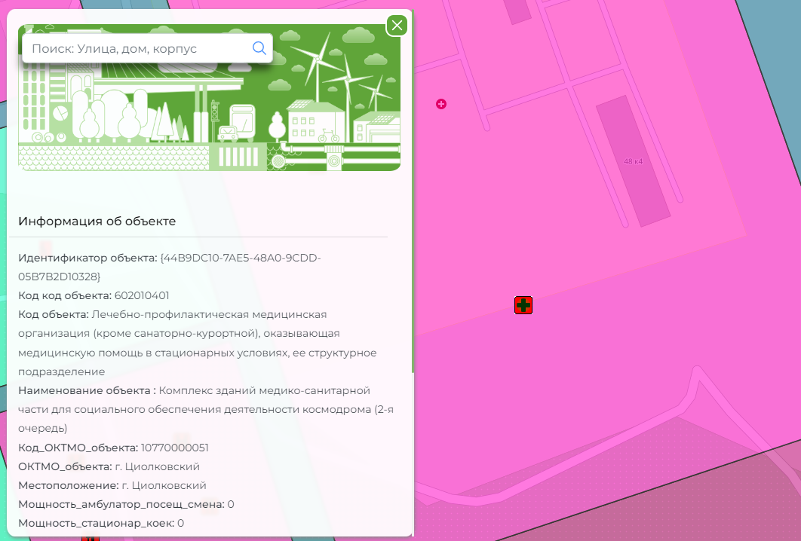

Поиск объектов по адресу
Что бы найти интересующий вас объект на интерактивной карте нужно ввести его адрес в поле поиска и нажать на иконку, после этого интерактивная карта нужный вам объект по центру экрана. Поле поиска находится в верхнем левом углу

Панель инструментов
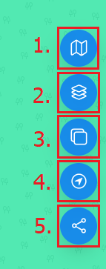
С права на интерактивной карте расположена панель инструментов, это набор функциональных кнопок, которые помогают пользователю легко и быстро перейти к нужным действиям и управлять функционалом сервиса.
Панель инструментов содержит кнопки для выполнения таких операций, как:
- Карты
Для смены карты с другим набором опубликованных слоев необходимо воспользоваться кнопкой
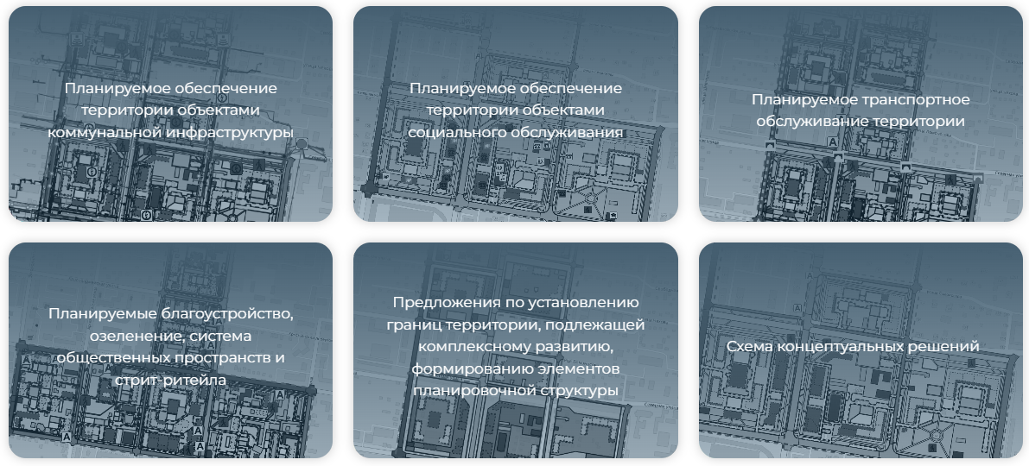

- Слои
Для того что бы перейти в меню управления слоями вам необходимо воспользоваться кнопкой, после этого откроется меню управлением слоями.
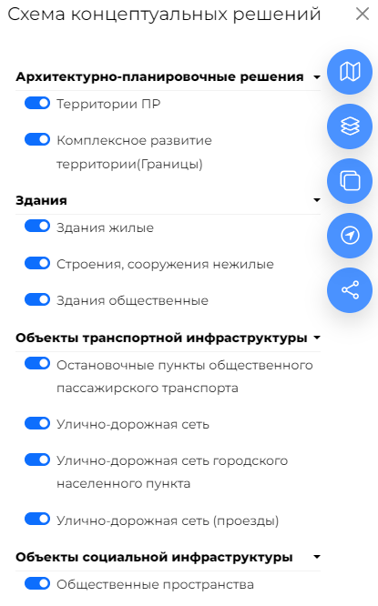
Для включения/отключения определенного слоя необходимо нажать на чекбокс который находится слева от наименования слоя.
- Подложки
Для того что бы перейти в меню выбора подложки вам необходимо воспользоваться кнопкой, после этого откроется меню с выбором доступных подложек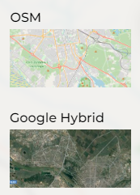.
- Локация
Для того что бы определить ваше географическое местоположение электронного устройства, подключенного к сети Интернет необходимо воспользоваться кнопкой
- Поделиться
Данная кнопка предназначена для того, чтобы пользователи могли быстро и удобно поделиться содержимым сайта с другими пользователями на различных социальных сетях, мессенджерах и электронной почте.
